11111111杀跌[Table_Title]
权益市场一周回顾及展望
上市公司业绩加速复苏，中上游关注度提升(2020.10.26-2020.11.1)

一、主要事件点评

1.1. 10月PMI数据再超预期
10月制造业PMI指数录得51.4，预期51，前值51.5。生产需求保持较高景气，产需缺口进一步收窄。生产指数及新订单指数分别录得53.9和52.8，与上月基本持平。贸易指数继续修复。新出口订单指数连续7个月回升，10月录得51，较上月上行0.2，显示目前我国外需对贸易有一定支撑；进口指数延续上行趋势，10月为50.8，较上月上行0.4个百分点，进口指数也反应国内经济修复，需求回暖。
从PMI数据来看，受益于国内疫情管控得当，我国经济处于持续修复上行的趋势之中，供需维持较高的景气度。

二、上周市场回顾
大类资产方面，螺纹指数（+2.12%）领涨、美元指数（+1.38%）、LME铝（+0.30%）；而NYMEX原油（-10.36%）、道琼斯工业指数（-6.47%）、纳斯达克指数（-5.51%）表现相对较弱；海外主要股票市场普跌，其中欧洲市场：英国富时100指数周涨幅-4.83%，德国DAX周涨幅-8.61%，法国CAC40周涨幅-6.42%。美国股市三大股指均下跌，纳斯达克指数周内涨幅-5.51%，标普500周内涨幅-5.64%，道琼斯工业指数周内涨幅-6.47%。
A股方面，市场行情表现呈现差异，创成长指数领涨，周涨幅达+4.07%。上证综指周内下跌1.63%，报3224.53点；深证成指周内上涨0.82%，报13236.60点；创业板指周内上涨2.12%，报2655.86点。两市周内日均成交7298.26亿元，较上周增加369.92亿元。两市个股周内跌多涨少，1056家上涨，42家平盘，2954家下跌；全市场涨停143家，跌停79家。
图：主要股指周涨跌幅，创成长指数领涨（单位：%）
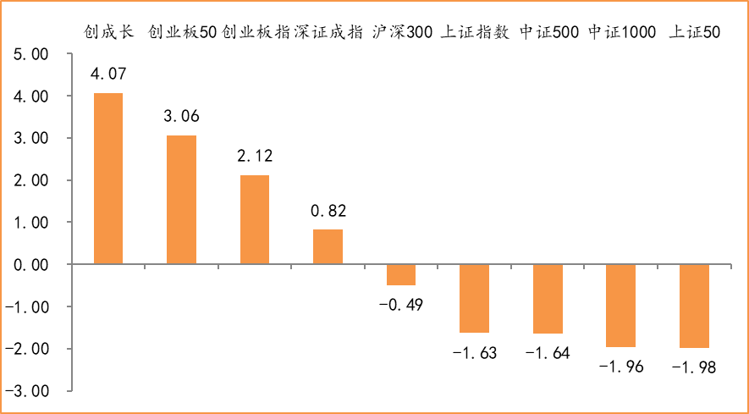
数据来源：wind，富荣基金管理有限公司
行业方面，汽车板块涨幅领先，周度涨幅达3.91%，其次是电器设备（+3.81%）和医药生物（+2.79%）。今年以来消费行业和电器设备表现较好，周期性行业表现较弱，电器设备（+59.84%）、休闲服务（+57.04%）、食品饮料（+53.25%）等行业涨幅居前，银行（-8.70%）、房地产（-9.54%）、采掘（-13.09%）等行业则表现相对弱势。
图：申万一级行业周涨跌幅，汽车板块领涨（单位：%）
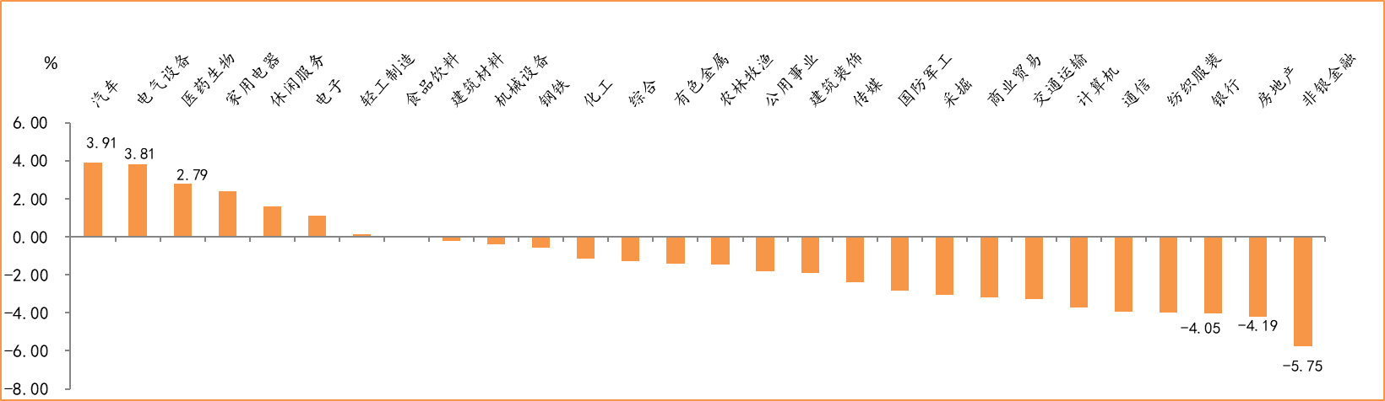
数据来源：wind，富荣基金管理有限公司
资金面看，陆股通上周净流出83.38亿元；全周新成立偏股型基金份额共计386.20亿份较前一周小幅增加；10月最新募资合计1027.41亿元；下周限售解禁市值约1533.22亿元，与上周相比大幅增加。

三、本周展望

3.1.本周展望：
上周，上市公司三季报全部披露完毕，整体来看疫情缓和后上市公司的净利润出现了大幅改善：全A整体2020Q3的累计净利润增速为-6.0%，较2020Q2的-17.8%提升11.8个百分点。结构来看主板和中小板的业绩修复力度更大，创业板业绩修复开始放缓（但绝对增速高）。行业上金融地产、周期制造等中上游业绩改善幅度较大，绝对增速医疗保健、科技、消费等利润同比增长靠前。资金面上公募基金三季度持仓披露完毕股票基金仓位有所下滑：普通股票型基金仓位由86.49%下降至84.93%，偏股混合型基金仓位由84.96%下降至83.19%。行业配置上Q3主动股票型基金重仓股加仓最多的行业：电气设备、食品饮料和银行，减仓较多的行业：医药、计算机和电子。Q3整体风险偏好在行业层面有了明显转移风险偏好有所下滑，资金由高估值的医药、tmt往业绩确定性、低估值板块转换。政策端，第十九届五中全会审议通过了《中共中央关于制定国民经济和社会发展第十四个五年规划和2035年远景目标的建议》有利于提振市场信心这也是本周市场相对强于外盘的重要支撑，我们认为市场短期经过2周的弱震荡对外部利空已有一定消化，后续待外部不确定性落地后有望继续振荡向上，行业上：医药、科技、军工以及低估值的周期龙头是我们的关注重点。

3.2.行业建议
1、科技、医药、低估值周期股龙头；
2、内需消费；
3、长期配置核心资产，各行业优质龙头标的。

3.3.风险提示
1、疫情控制不及预期；2、宏观经济超预期下行；3、上市公司业绩大幅下滑；4、政策不及预期。

附：主要数据更新

1. 全球大类资产、主要指数表现
表：大类资产涨跌幅，螺纹指数领涨，NYMEX原油领跌（单位：%）
 | 周涨跌幅(%) | 今年以来涨跌幅(%)
螺纹指数 | 2.12 | 2.48
美元指数 | 1.38 | -2.52
LME铝 | 0.30 | 2.10
中债总指数 | 0.17 | 1.80
万得全A | -0.98 | 17.16
COMEX黄金 | -1.34 | 23.50
LME铜 | -2.25 | 8.73
日经225 | -2.29 | -2.87
恒生指数 | -3.26 | -14.48
英国富时100 | -4.83 | -26.05
纳斯达克指数 | -5.51 | 21.61
道琼斯工业指数 | -6.47 | -7.14
NYMEX原油 | -10.36 | -41.50
数据来源：wind，富荣基金管理有限公司

图：全球主要股指周涨跌幅，德国DAX指数领跌（单位：%）
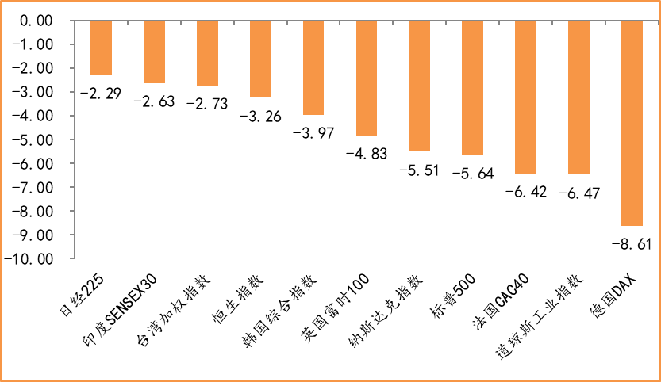
数据来源：wind，富荣基金管理有限公司

2.估值指标
图：主要股指市盈率PE（TTM），小幅下降
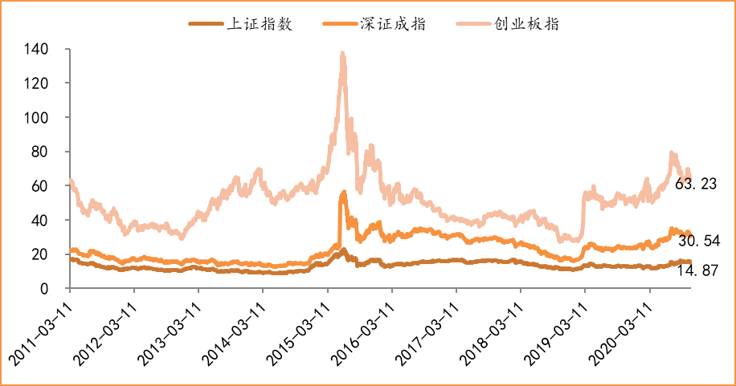
数据来源：wind，富荣基金管理有限公司

3.资金面
图：陆股通上周净流出83.58亿元
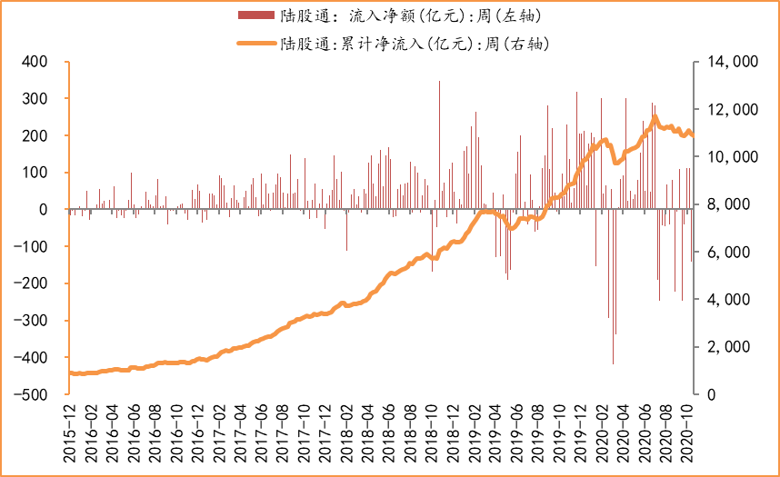
数据来源：wind，富荣基金管理有限公司

图：最新两融余额15185.02亿元，较上周小幅增加
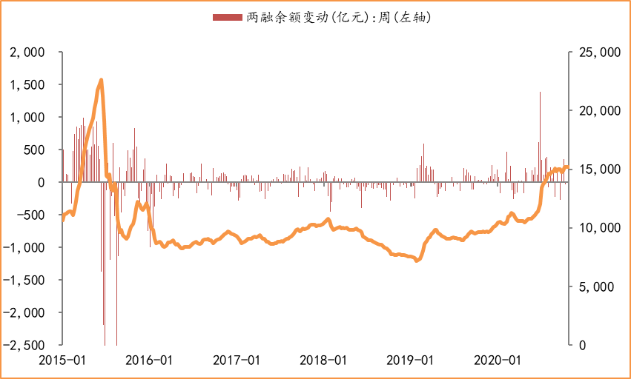
数据来源：wind，富荣基金管理有限公司

图：下周限售解禁市值约1533.22亿元，较上周大幅增加
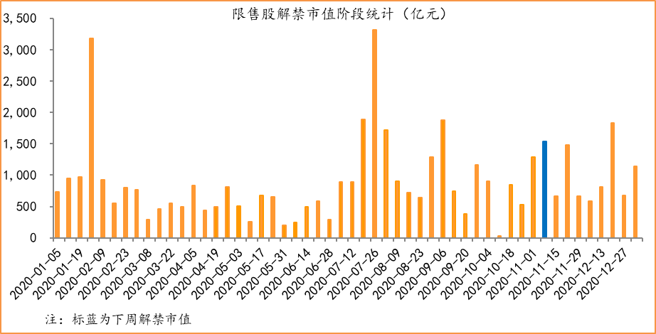
数据来源：wind，富荣基金管理有限公司

图： 10月最新募资合计1027.41亿元
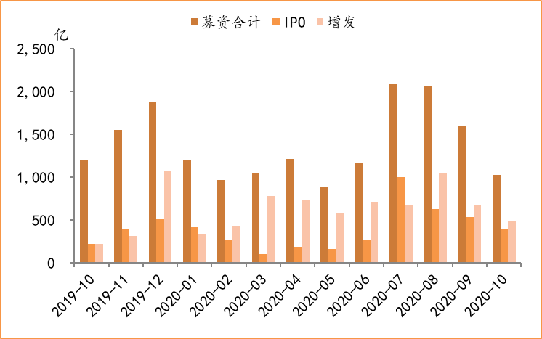
数据来源：wind，富荣基金管理有限公司

图：上周新成立偏股型基金份额共计386.20亿份，较前一周小幅增加
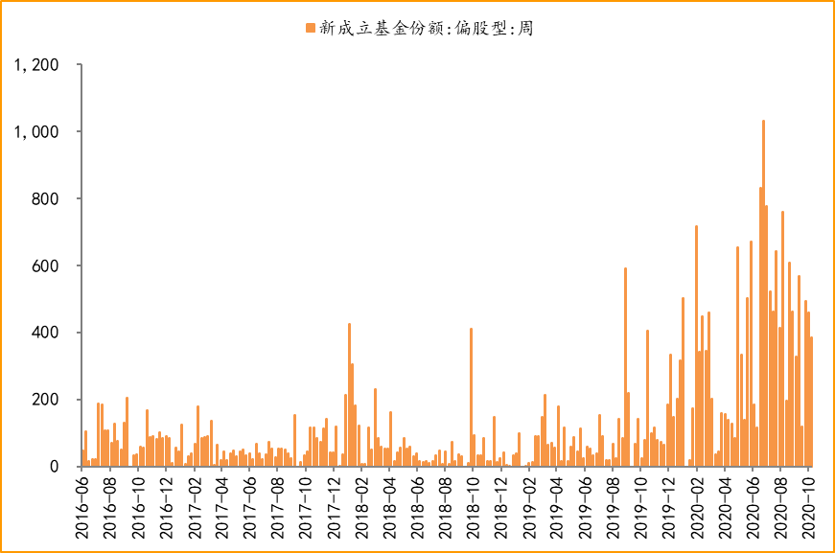
数据来源：wind，富荣基金管理有限公司

4.基本面
图：9月CPI同比增长1.70%，持续下降
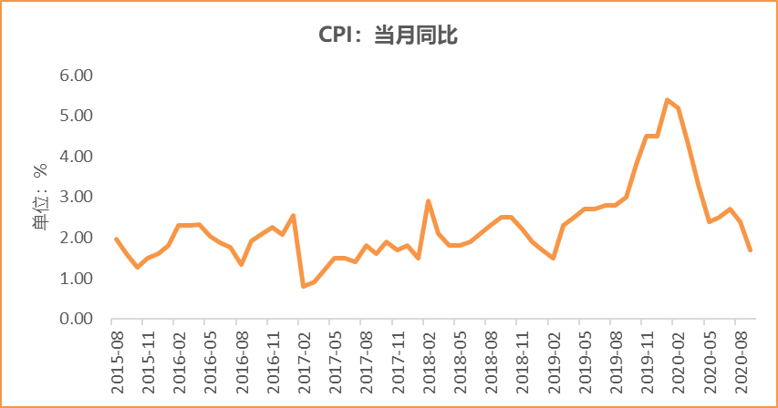
数据来源：wind，富荣基金管理有限公司

图：9月PPI同比下降2.10% ，降幅扩大
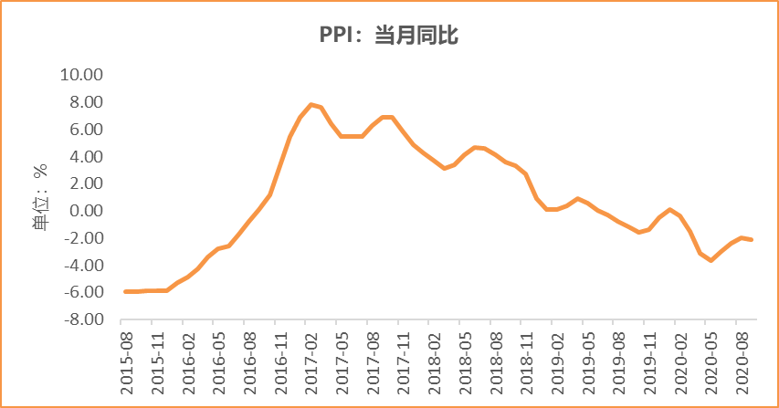
数据来源：wind，富荣基金管理有限公司

图：9月官方制造业PMI为51.50%，连续7个月位于荣枯线上方
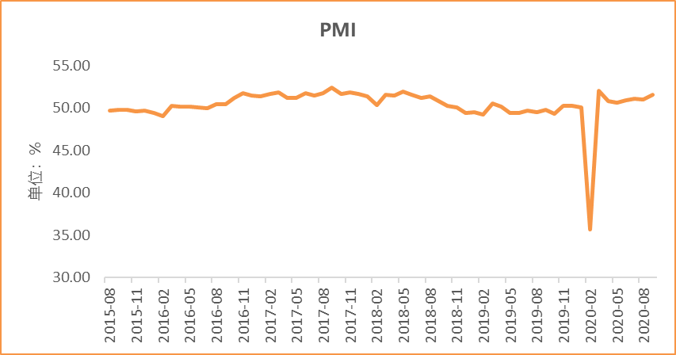
数据来源：wind，富荣基金管理有限公司

图：9月社会融资规模3.48万亿，维持高位
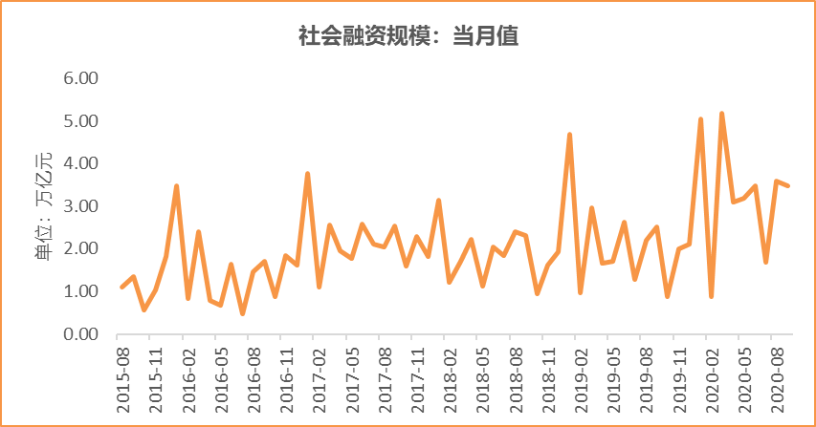
数据来源：wind，富荣基金管理有限公司

图：9月工业增加值累计同比增加1.20% ，继续恢复
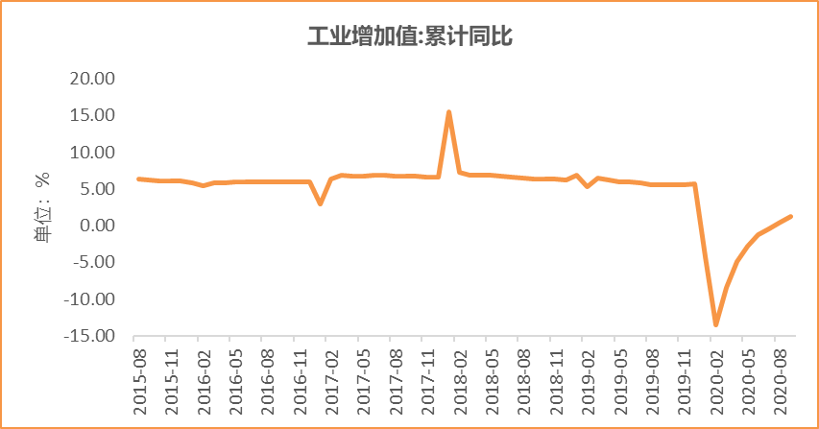
数据来源：wind，富荣基金管理有限公司

图：9月固定资产投资完成额累计同比上涨0.80% ，转负为正
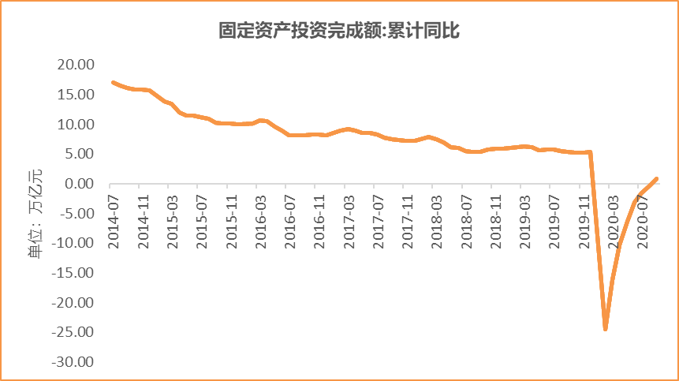
数据来源：wind，富荣基金管理有限公司

图：9月社会消费品零售总额同比增长3.30% ，持续恢复
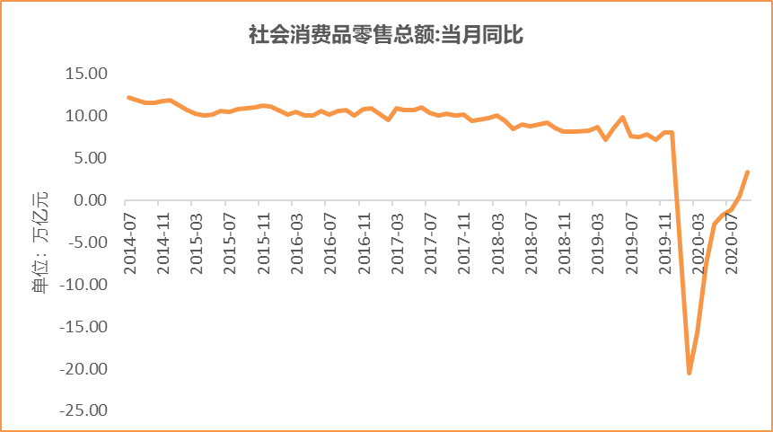
数据来源：wind，富荣基金管理有限公司

风险提示：1、本报告中的信息均来源于我们认为可靠的已公开资料和合作客户的研究成果，但本公司及研究人员对这些信息的准确性和完整性不作任何保证，也不保证本报告所包含的信息或建议在本报告发出后不会发生任何变更，且本报告仅反映发布时的资料、观点和预测，可能在随后会作出调整。2、本报告中的资料、观点和预测等仅供参考，在任何时候均不构成对任何人的个人推荐。市场有风险，投资需谨慎。

本报告中的资料、观点和预测等仅作为富荣基金内部培训、向机构客户和渠道路演交流使用，在任何时候均不构成对任何人的个人推荐。请勿外传。

